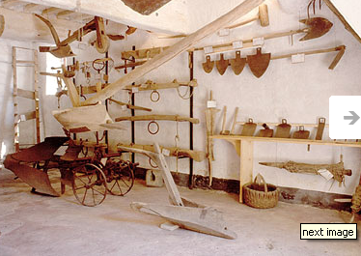

ASSOCIAZIONE CULTURALE PONTE
Capannori – Lucca
http://www.associazioneculturaleponte.it/associazione.htm
tel.: 0583/935808 – 935494

MUSEO CONTADINO DELLA PIANA DI LUCCA

Noi… che pensavamo di avere un museo …

- Noi … che da trent’anni lavoriamo da volontari
- Noi … che abbiamo raccolto più di duemila oggetti, centinaia di documenti e di testimonianze orali, costituito una biblioteca specializzata di duemila volumi e un archivio fotografico di cinquemila immagini d’epoca
- Noi … che avevamo allestito 4 mostre tematiche permanenti assai complete, tenute aperte per anni a orari fissi settimanali
- Noi … che da 4 mostre tematiche permanenti siamo ridotti ad 1 per mancanza di locali
- Noi … che abbiamo allestito 42 mostre tematiche temporanee
- Noi … che abbiamo consultato per tutti questi anni archivi di carta e archivi viventi
- Noi … che abbiamo perso il conto di quante conferenze, incontri, videoproiezioni, ecc. abbiamo prodotto riguardo alla storia e tradizione del nostro territorio
- Noi … che abbiamo curato 62 pubblicazioni
- Noi … che ne abbiamo ancora decine nel cassetto in attesa di finanziamenti
- Noi … che abbiamo lavorato per decenni con le scuole
- Noi … che abbiamo fatto da balie ai tarli e alla ruggine
- Noi … che abbiamo chiesto mille volte inutilmente una sede pubblica e siamo tuttora alloggiati in locali di privati
- Noi … che non crediamo più a nessuna promessa
- Noi … che ci attendevamo iniziative concrete dalle istituzioni
- Noi … che abbiamo trovato molte porte chiuse e abbiamo ingoiato amaro per tutti questi anni
- Noi … che nonostante tutto abbiamo avuto anche piacevoli e intensi contatti umani insieme a momenti di vera soddisfazione
- Noi … che abbiamo sempre risposto, collaborando, alle richieste delle varie amministrazioni
- Noi … che vorremmo che i nostri sforzi e il nostro impegno potessero essere conosciuti ed apprezzati dal pubblico
- Noi … che siamo venuti con “invidia” a visitare la realtà museale di Buonconvento
- Noi … che vorremmo vedere istituzionalizzato un vero Museo della Piana, territorio che aveva particolarità colturali specifiche e uniche nel panorama agricolo italiano
- Noi … che crediamo ancora che la cultura sia il pane fisico e morale della società di domani
- Noi … che a volte non capiamo più perché nonostante tutto continuiamo nel nostro impegno
- Noi … che stiamo invecchiando ma seguitiamo a tenere duro e non smettiamo di lavorare per il nostro sogno
- Noi … che non vogliamo dimenticare il mondo e la cultura da cui proveniamo e che manteniamo l’impegno morale di conservare e salvaguardare le memorie che ci hanno affidato
- Noi … che se non fosse per il ricordo di quanti, ormai morti, ci hanno accompagnato nell’impegno, ci saremmo veramente rotti …
- Noi … che non abbiamo detto tutto …

Buonconvento, 11 novembre 2012

